**设施羊肚菌轻简高效栽培技术**

一、技术概述

（一）技术基本情况（技术研发推广背景，能够解决的主要问题、知识产权及使用情况等）

羊肚菌又称羊肚菜、美味羊肚菌、羊蘑，隶属于真菌门、子囊菌亚门、子囊菌纲、盘菌目、羊肚菌科、羊肚菌属，是一种珍贵的食药用菌。其营养丰富，据测定，羊肚菌含粗蛋白20%、粗脂肪26%、碳水化合物38.1%，而且它还含有18种氨基酸，特别是谷氨酸含量高达1.76 %。羊肚菌含有8种维生素，另外，羊肚菌有机锗含量较高，具有强健身体、预防感冒、增强人体免疫力的功效，因此，国际上常称它为“[保健食品](http://baike.so.com/doc/6683875-6897775.html)”。

2023年中央一号文件《中共中央国务院关于做好2023年全面推进乡村振兴重点工作的意见》明确提出，全力抓好粮食生产，构建多元化食物供给体系，培育壮大食用菌。2023年江西省委一号文件提出加快农业强省建设，推进包括食用菌在内的高效经济作物发展。冬闲田食用菌具有不与粮争地、不与农争时、经济效益高等优势，利用冬闲田构建“稻-菇”粮田生产模式及配套产业链，可以发挥冬闲田资源优势，达到粮食保障、农民增收与食用菌产业强省等目标。

当前，我省冬季种植食用菌种类主要有羊肚菌、大球盖菇、黑木耳等。“十三五”以来，由于技术进步，以及产业扶贫与乡村振兴的推动，我省冬闲田种植羊肚菌等产业规模逐步扩大；我省2022年羊肚菌种植面积为2645亩，鲜菇产量约为524.85 吨，较2021年增长164.48%。

设施羊肚菌轻简高效栽培技术有效解决了稻田冬天闲置和塑料大棚空棚问题，提高种植户经济效益。该技术选用优良的羊肚菌品种，采用设施大棚或冬闲田种植，模式主要有菌稻轮作、菌菜轮作、菌果轮作等。

1、羊肚菌—瓜果高效种植模式

采用塑料大棚，11月至次年3月种植羊肚菌，夏季种植瓜果，之后大棚经消毒处理后再种植羊肚菌，从而构建高效种植模式。该模式能够实现周年循环“羊肚菌-瓜果”种植，达到增加塑料大棚土地利用率、提高农民经济效益的目的。

2、羊肚菌—水稻高效种植模式

利用冬闲田，11月至次年3月种植羊肚菌，之后种植双季稻，从而构建高效种植模式。该模式充分利用冬闲田，大幅提高土地利用率和经济效益；另外，它还可以充分利用农村剩余劳动力，使其就地就近就业增收。

（二）技术示范推广情况

该技术在我省永丰县示范推广1000亩，在乐安县示范推广100亩，在玉山县示范推广400亩，在贵溪市示范推广100亩等，示范基地平均亩产600斤以上，取得了良好的经济效益和社会效益。

（三）提质增效情况（技术试验、示范或推广过程中节约成本、提升品质、增加效益、保护耕地与生态环保等情况）

目前，我省人工种植羊肚菌每亩成本为8000—10000元（主要是土地、遮阳网、黑膜等基础设施，菌种和营养辅料以及管理、采收人工费用等）。以亩产600斤鲜菇、单价50元价格计算，亩产值3.0万元，投入产出比为1:3，纯收益可达2.0万元/亩，经济效益显著，相比种植水稻等传统农作物产值要翻数倍。另外，羊肚菌种植生产周期短，耗费的劳动力成本相对较低，整个生产季节基本上处于农闲时节，适合家庭农场的生产模式。而且，种植羊肚菌后营养袋还田后种植水稻，可减少70%以上的化肥和农药，每亩水稻种植可增效100元以上。

**（四）技术获奖情况（该技术为核心的科技成果获得科技奖励等情况）**

本技术依托单位拥有该技术自主知识产权，申报国家发明专利和地方标准。

二、技术要点（核心技术及其配套技术主要内容）

**（一）田块选择**

水稻土、旱土均可种植羊肚菌，但以选择PH大于4.8，通透性好沙性壤土或砂壤土，PH小于4.8、黄泥土、粘性土不宜选择。同时注意，最好选择避风的田块，不要选择风口，且3个月内，即前茬作物没有使用除草剂的田块。

**（二）设施选择及基地建设**

以8米宽40米长的钢架大棚为宜，覆盖6针加密遮光率90%遮阳网，以几个棚整体覆盖遮阳网为好，以利通风。基地建设，要求开好围沟，以利排水，最好打好深水井（水源）。

**（三）土壤处理**

1.泡田。前茬作物为蔬菜或其它旱作，必须进行灌水泡田，土整平后，灌满水泡田10-20日。前茬为水稻的，请提前做好排水，在不影响水稻生长情况下，尽量提前排掉田间积水。

2.调酸。泡好田后，放干水至土壤湿度60-70%，撒上石灰，进行二次整地，打成4-5mm颗粒的土壤为好。

石灰按土壤PH4.8-5.0，亩使用200kg，PH≥5.0,亩使用150kg，调至PH6.0-6.5。石灰按生石灰重量，熟石灰在上面基础上至少加50kg。

3.整地。按垄宽80cm、沟宽30cm起垄，垄高沙土15cm、泥田20cm。撒播的先不起垄，待播种后起垄。

4.如田块比较瘦，需要增施有机肥，请在前茬作物种植时施入，即前茬作物种植时重视有机肥，种植羊肚菌时不施。

**（四）播种**

1.播种时间选择，一般11月中下旬，当气温低于15℃时进行播种；

2.播种前，调节水土壤湿度，以70%为宜；如土壤过干，可提前1-2天调水，标准是土壤呈湿润状态，不影响播种作业。

3.播种方式选择：当播种后温度较低，低于15℃时选择撒播。

4.播种方法：撒播，播后开沟，沟土撒于畦面，盖土2-3cm。

5.播种量。以大棚每540㎡播种350斤菌种为宜。

6.播前处理。播种前，操作人员的手、拌种用具用酒精消毒；播种前，注意菌种情况，发现长有绿霉的不能用；健康的菌种先用手掰碎，用时按每5斤1%磷酸二氢钾水溶液（用纯净水）调湿50斤菌种。调节好的菌种均匀播于田块。

7.播后处理。播种后，立即灌（喷）水，土壤干时进行灌水，土壤湿时喷水。灌水以灌满超畦面为宜，灌后立即排干（2个小时以内，不超过3小时）；如为喷水，喷透至土层5cm为宜。喷灌以安装微喷为宜，微喷好于吊喷。

8.注意：购种后，及时拌匀调湿，及时播种，及时覆土，确保菌种活力。

**（五）播后管理**

播种后，第二天开始闭棚。当温度较高时，如17-18℃，闭棚3天，如天气冷、气温低，需闭棚7-10日。闭棚时，如遇高温，达到27-28℃，需要开小口，适当通风降温。

当温度适宜，条播的一般3天左右菌丝长满播种沟，撒播的长满土面，即开小口适当通风（注意不能大通风），通风后可以放营养包。一般撒播的，比条播的要晚几天长出土面。

**（六）放置营养包**

1.用量。按每540㎡1000kg的用量，放置营养包。如土壤比较贫瘠，可适当增加营养包，可增加500-1000kg，如土壤肥沃，如上茬作物为蔬菜，不需要增加营养包。

2.放置方法。先将营养包捏松。当放营养包时，天气冷、气温低，以划口为好，每包划两道口；当天气好、气温高，以扎小孔为好，用打孔器拍3-5次。开口的营养包按播种量算好，均匀放置畦面，条播的橫放于播种沟上，撒播的均匀摆放即可，放时注意压实。

3.闭棚。放置营养包后，即闭棚处理，一般闭棚15天左右，待土层长满菌丝，即开窗通风，天窗及大棚两边全打开通大风，防徒长。闭棚期间，如遇高温，观察菌丝生长情况，长得快，可适当通风。

**（七）催菇水管理**

1.打催菇水标准。催菇时间的判定标准：**①**播种时间达60天左右；②分生孢子（菌霜）消退；③厢面及营养包外菌丝变成铁锈色；**④**营养包变轻变软变成褐色或黑褐色；**⑤**在个别营养包周围有少量原基或小菇（报信菇）出来；

2.催菇水时机。发现原基后，当温度高于5℃，且预计一周内温度回升，即可打出菇水；当温度低于5℃，且预计一周后温度下降，不能打出菇水，待天气好转时再打水；

3.水的选择。以井水好，井水水温高，一般有12℃。天气好、气温高，可使用河水。

4.水量。土壤干旱，重打水，土壤湿度大，不打大水，适当喷水即可。将20-30cm耕作层浇透，促使畦面分生孢子消退，但不要让畦面长时间积水。

5.打水后管理。通风。

**（八）出菇管理**

打水后5-7天，可看到幼菇，此时管理是关键。

1.温度管理。幼菇发育温度以16-18℃为宜。当气温低于3℃时，需要在畦面盖一层薄膜保温，大于3℃不需要盖膜；当外界气温高于17-18℃，棚内温度可上升至23-25℃，此时必须开棚通风。40m长大棚棚顶开3个30cm正方形口。大棚内的温度控制在12-18℃为宜；

总的来说：出菇棚内温度保持在8-22℃之间，空气湿度维持在85-90％左右，保持厢面土壤湿润，光照控制在“半阴半阳”。保持通风良好、空气新鲜。

2.湿度管理。出菇期要适当控制湿度，空气湿度保持50-60%为宜，当湿度超过60%，容易产生霉菌。

3.成菇期管理。当幼菇10天左右，菇有手指大小，生长比较安全，此时注意温度管理，加大通风量。当日夜温度大于5℃时，日夜通风不闭棚；当低于5℃时，晚上闭棚，阴天白天可不开棚，晴天白天需要开棚通风；如遇到高温，通大风。

4.原基形成和幼菇期。土壤水份仅需维持表层湿润，每次视情况给予少量多次喷水，每次秒喷。过量喷水特别是下层积水将导致原基和幼菇死亡，同时长时间高湿状态将加重病害。子实体成熟阶段少量多次补水，增加空气湿度。出菇早期要密切关注低温寒潮变化，寒潮来临时要停止喷水，以免造成低温叠加危害。出菇后期要注意预防高温强光照时子实体造成灼伤。

**（九）采菇**

1.采收。出菇15-20天左右，当菌盖长至4～8cm，棱纹与凹坑明显可见时，即可采收羊肚菌。羊肚菌在田间有4种色，出菇5天之内为青蓝色，10天左右为紫红色，15天左右为彩红色，20天左右为黑色。鲜食，以彩红色为好，烘干以黑色为好，转黑后及时采收。

2.采收前1-2天，停止浇水，避免菌柄呈水浸状，提高产品品质。

3.等级。采收一般留1cm菇脚，菇长（连脚）8-12cm为特级，6-8cm为一级，4-6cm为二级，2-4cm三级。

三、适宜区域（适应推广应用的主要区域）

该项技术适宜在我省赣北、赣东、赣西、赣中、赣南等全省各地推广应用。

四、注意事项（在技术推广应用过程中需特别注意的环节）

该项技术在技术推广过程中需特别注意：

1、确保菌种和营养袋质量。羊肚菌种植要从有资质的菌种生产企业购买羊肚菌菌种；由于羊肚菌属于低温型菌类，菌种亦无法经受高温，如在运输、存放过程中遭受高温情况，菌种会出现大量霉菌污染，因此建议尽量选择阴天运输菌种。羊肚菌营养袋制作要严格按照配方，保证小麦的配比，灭菌彻底，确保营养袋质量。

2、及时应对极端恶劣气候。羊肚菌出菇管理要密切关注菇棚内温度变化，出现低温和高温时要采取相应应对措施，尽量保持菇棚内温度在6-18℃。

3、预防病虫害。坚持“预防为主，综合防控”原则，菇棚内出现病虫害时要积极防范，防止蔓延，避免造成羊肚菌减产或影响品质。

五、技术依托单位

**1.**单位名称：江西省食用菌产业技术体系

联系地址：江西省南昌市青云谱区南莲路602号

邮政编码：330200

联 系 人：张诚

联系电话：13767030012

电子邮箱：693871908@qq.com

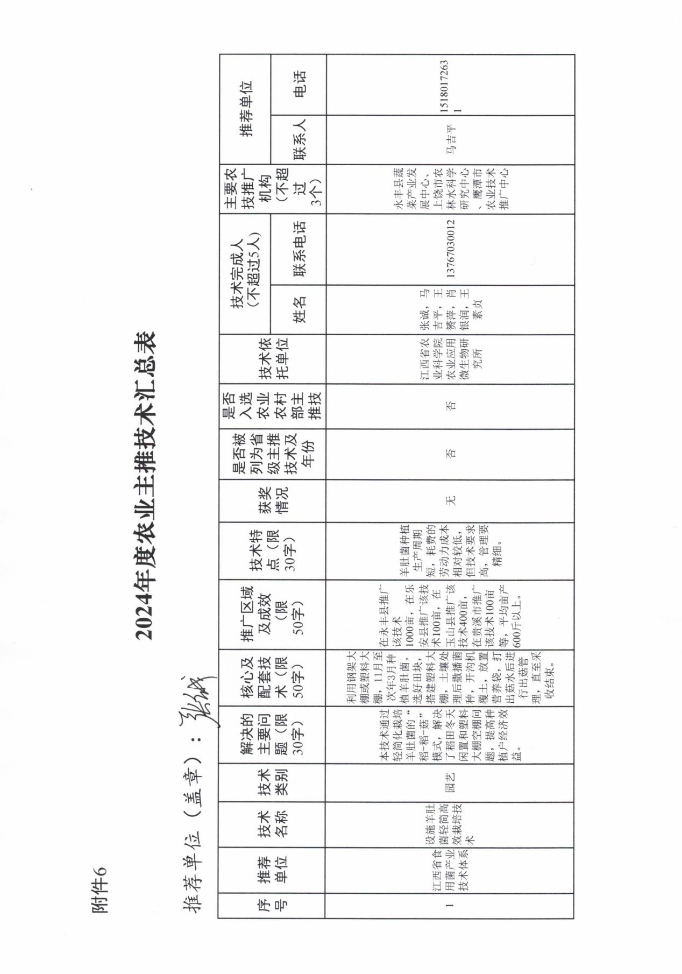

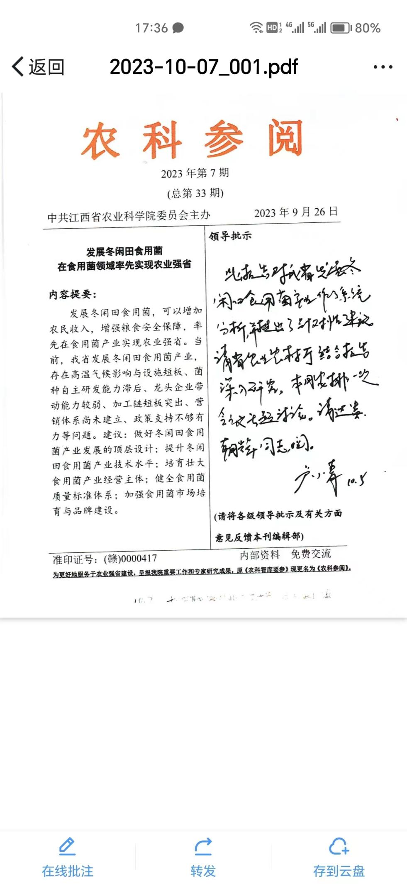

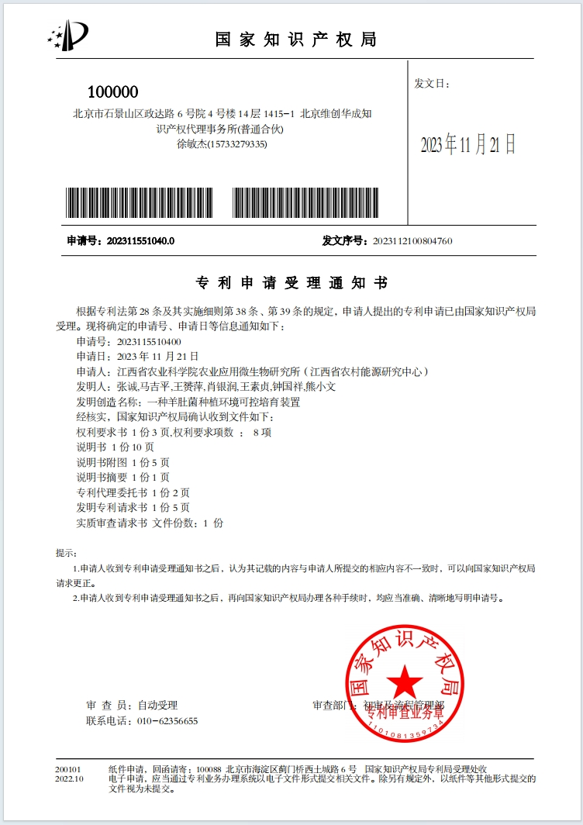

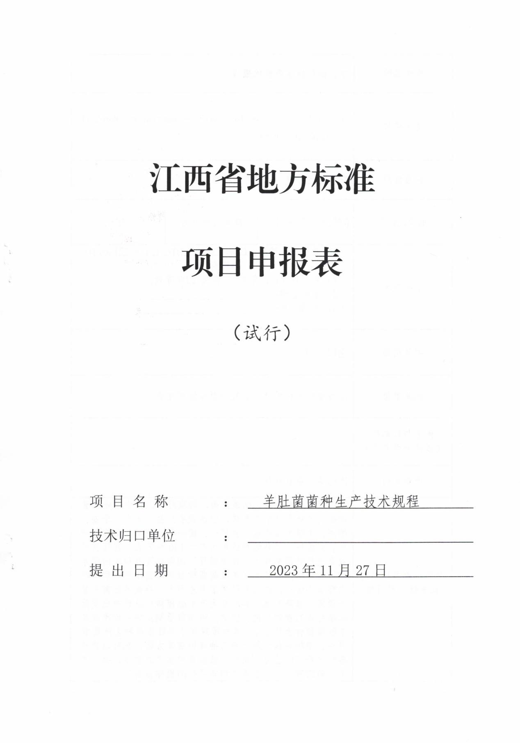

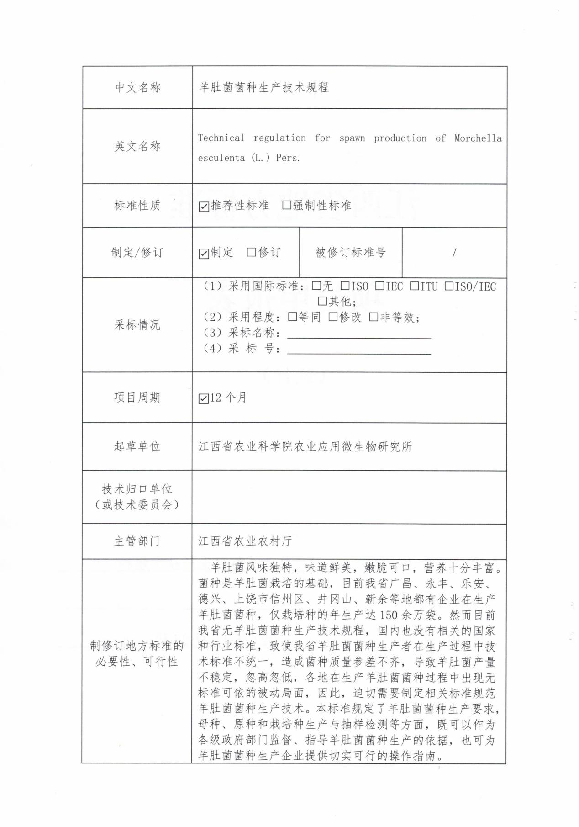

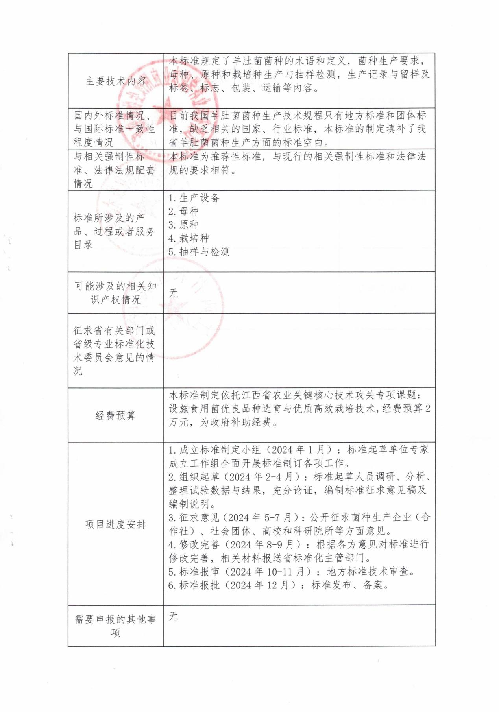

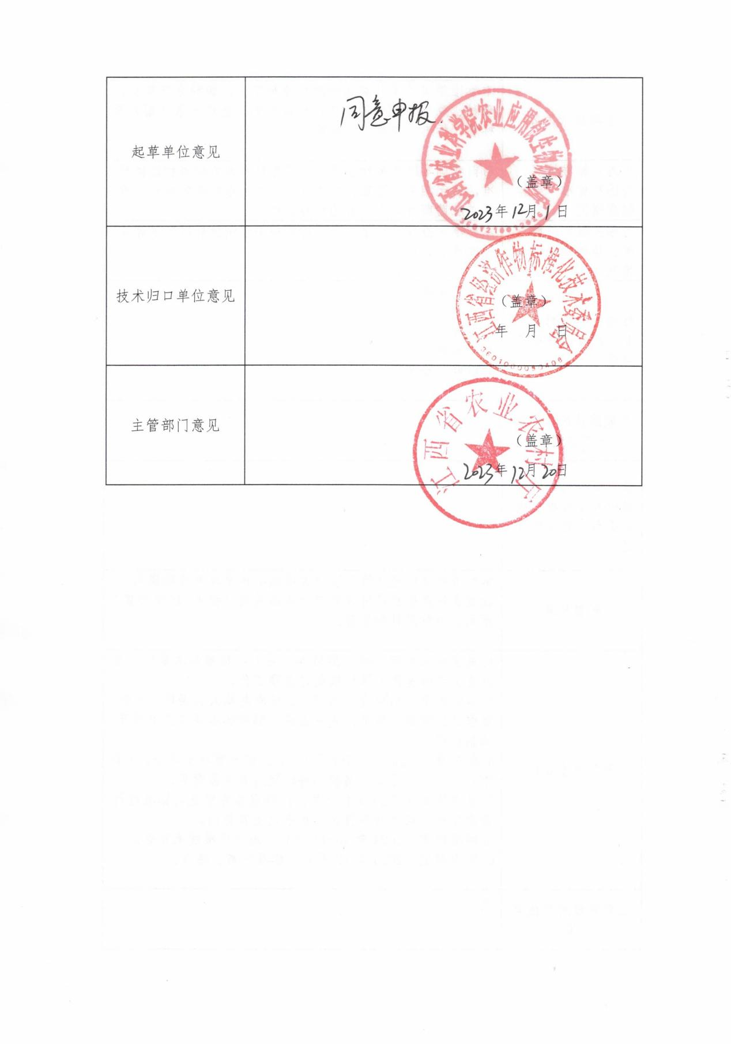

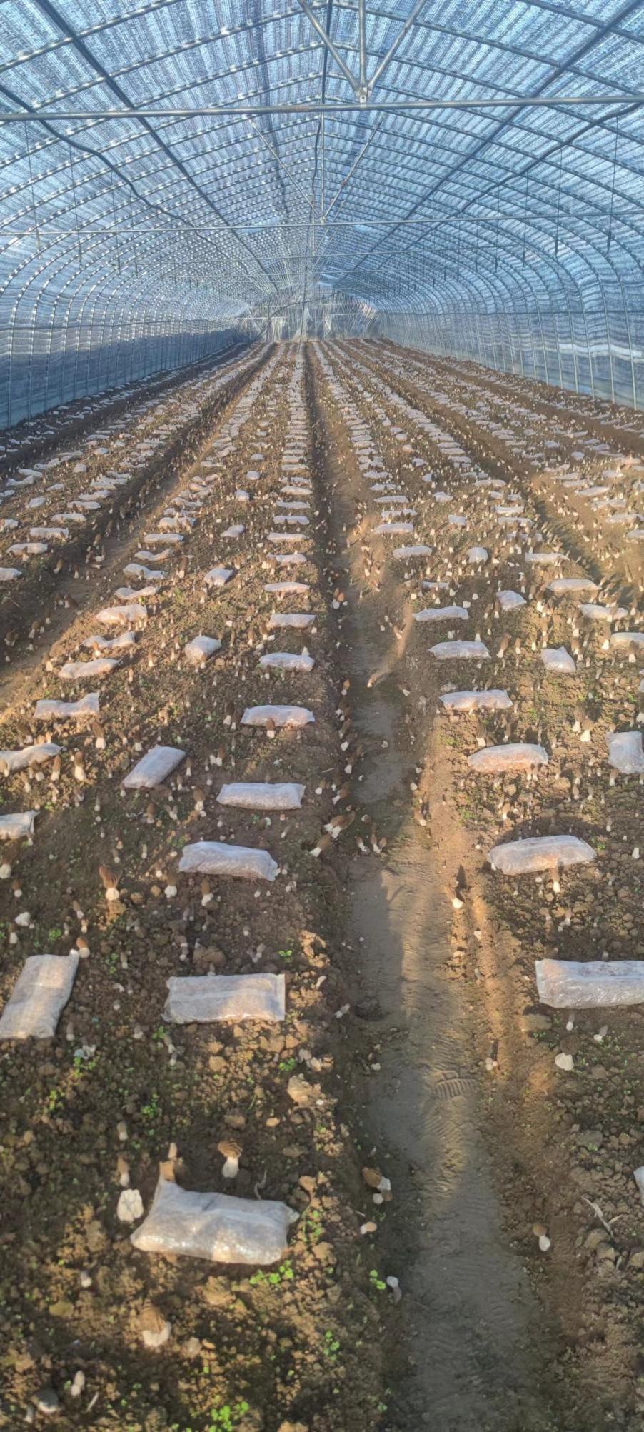

永丰县羊肚菌栽培示范

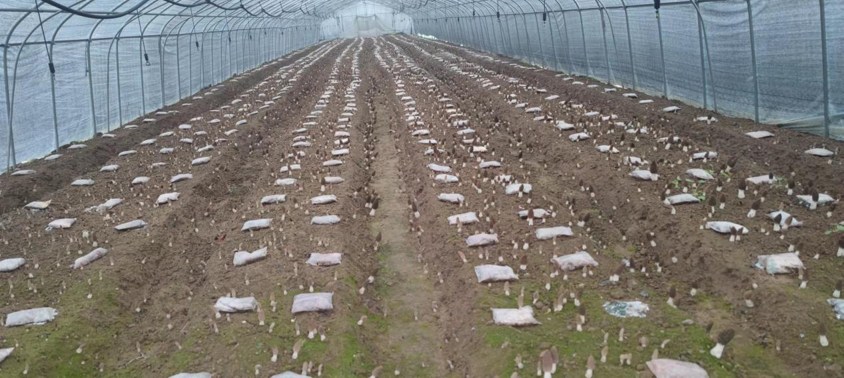

玉山县羊肚菌栽培示范

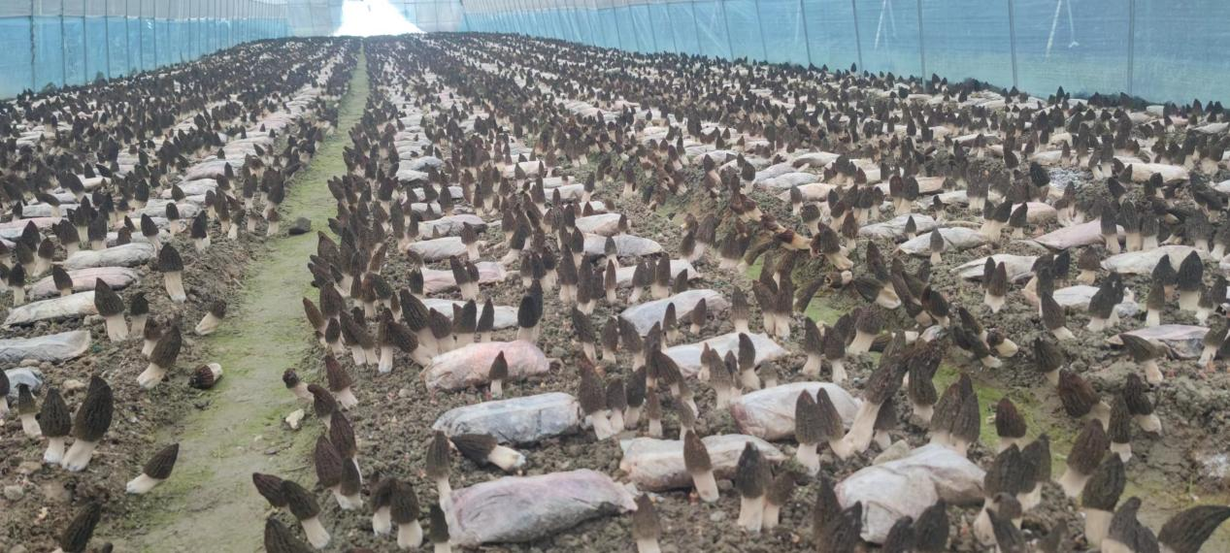

乐安县羊肚菌栽培示范

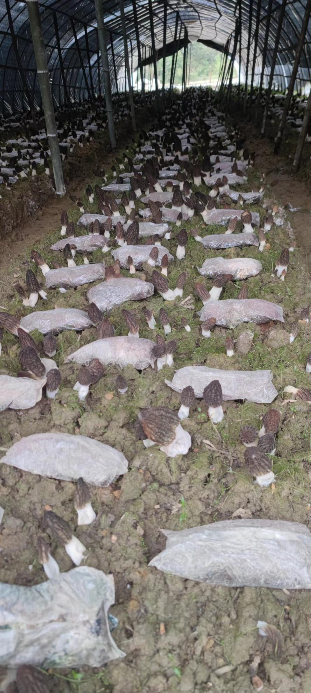

贵溪市羊肚菌栽培示范